鄂尔多斯城市排水防涝应急预案

（征求意见稿）

鄂尔多斯市人民政府

2022年9月
目录
一、总则 4
（一）编制目的 4
（二）编制依据 4
（三）适用范围 5
（四）工作原则 5
二、组织体系及职责分工 6
（一）市排水防涝指挥体系 6
（二）具体职责 7
（三）市城市防涝指挥部办公室职责 15
（四）城市排水防涝设施体系 15
三、预警预报 16
（一）监测预报预警 16
1、气象信息 16
2、水文信息 17
3、 内涝信息 17
（二）预警信息发布 17
（三）预防与准备 18
四、应急响应 19
（一）应急响应分级 19
1、Ⅳ级应急响应 19
2、Ⅲ级响应 20
3、Ⅱ级响应 20
4、Ⅰ级响应 20
（二）应急响应措施 21
1、Ⅳ级响应措施 21
2、Ⅲ级响应措施 22
3、Ⅱ级响应措施 23
4、I级响应措施 24
（三）分区排涝措施 25
1、东胜区 25
2、康巴什区 29
3、其他各旗 30
（四）应急响应级别调整或终止 30
（五）社会力量动员 31
五、应急保障 31
（一）队伍保障 32
（二）经费保障 32
（三）物资保障 33
（四）通信保障 33
（五）医疗卫生保障 33
（六）技术保障 33
六、善后处置与恢复 34
（一）善后处置 34
（二）总结评估 34
七、日常管理 35
（一）宣传教育 35
（二）应急演练 35
（三）奖惩 36
八、附则 36
（一）预案管理 36
（二）预案实施时间 36
附件： 37
1、鄂尔多斯市城市排水防涝应急预案Ⅳ级响应流程图 37
2、鄂尔多斯市城市排水防涝应急预案Ⅲ级响应流程图 37
3、鄂尔多斯市城市排水防涝应急预案Ⅱ级响应流程图 37
4、鄂尔多斯市城市排水防涝应急预案Ⅰ级响应流程图 37
5、鄂尔多斯市城市排水防涝应急专家库名单 37
6、东胜区铁东1#片区排水分区图 37

一、总则

（一）编制目的
为贯彻落实国家和自治区构建安全韧性城市有关要求，有效应对发生在城市建成区的暴雨内涝灾害事件，切实做好城市排水防涝及应急抢险处置工作，提高城市防灾减灾救灾能力，保障人民群众生命财产安全，促进经济社会稳定发展，结合鄂尔多斯市实际，制定本预案。

（二）编制依据
依据《中华人民共和国突发事件应对法》《中华人民共和国水法》《中华人民共和国防洪法》《中华人民共和国气象法》《中华人民共和国防汛条例》《中华人民共和国河道管理条例》《城镇排水与污水处理条例》《水库大坝安全管理条例》《内蒙古自治区防汛抗旱应急预案》《内蒙古自治区住房和城乡建设厅 发展改革委 气象局关于进一步规范城市内涝防治信息发布等有关工作的通知》《鄂尔多斯市防汛抗旱应急预案》《鄂尔多斯市气象灾害应急预案》等有关规定，以及国家、自治区防汛抗旱指挥机构相关要求。

（三）适用范围
本预案适用于发生在鄂尔多斯市城市建成区内，因暴雨等极端天气产生的内涝灾害及其次生灾害的预防和应急处置等情况。
本预案与鄂尔多斯市各旗区人民政府、各部门（单位）排水防涝应急预案相衔接，共同组成排水防涝应急预案体系。同时，本预案与鄂尔多斯市防汛抗旱应急预案等相互衔接，共同组成防汛抗旱应急预案体系。

（四）工作原则
1．以人为本，生命至上。以保障人民生命财产安全为根本，全力做好城市排水防涝工作，最大限度减少城市内涝灾害损失，保障城市安全运行，社会秩序稳定。
2．统一领导，分级负责。在市委市政府的统一领导指挥下，建立属地管理、分级负责、协同联动的排水防涝应急管理机制，各旗区政府是本行政区域内的责任主体，市直各有关部门按职责指导和督促各旗区做好内涝预防和应急处置工作。
3．快速反应，高效处置。在发生城市内涝灾害和工程设施险情时，各旗区政府应迅速响应，各有关部门密切配合，及时高效、规范有序地开展预防和应急处置。
4．加强基层，依靠群众。不断强化基层排水防涝能力建设，推动基层一线落实各项预防和应急措施，全面提高科学预警预防能力，使城市内涝防范由被动应急救灾向主动防御减灾转变，全面提高基层和群众排水防涝的应对能力。

二、组织体系及职责分工
在鄂尔多斯市委、市政府及市防汛抗旱指挥部统一领导和指挥下，成立鄂尔多斯城市城市排水防涝指挥部（以下简称“市防涝指挥部”）。市防涝指挥部主要负责贯彻落实党中央、国务院、自治区党委政府、市委政府及市防汛抗旱指挥部工作的决策部署，领导、组织、协调城市建成区内因暴雨等极端天气产生的内涝灾害的防治工作，统一指挥城市暴雨内涝灾害的应急处置和救援工作。各旗区也应在当地党委和政府的领导及上级防涝指挥机构的指导下，设立本级城镇排水防涝指挥机构，负责本行政区域内的城镇内涝防治及应急处置救援工作，建立健全暴雨内涝防治机制，督促辖区各单位全面落实城市排水防涝相关工作任务。

（一）市排水防涝指挥体系
在鄂尔多斯市委、市政府及市防汛抗旱指挥部的领导下，市防涝指挥部负责组织、协调和指挥城市建成区内的排水防涝和应急救援工作。
总指挥： 孔繁飞 市政府分管副市长
常务副总指挥： 尹占义 市政府副秘书长
副总指挥： 余永崇 市住房和城乡建设局局长
武占宽 市应急管理局局长
王 帅 市水利局局长
马二喜 市自然资源局局长
石 磊 市气象局局长
王 飞 市公安局副局长
韩玉飞 市城市管理综合执法局局长
候甲文 武警鄂尔多斯支队参谋长
成员单位：各旗区政府，市委宣传部、市委网信办、市应急管理局、市发改委、市财政局、市自然资源局、市气象局、市住房和城乡建设局、市水利局、市公安局、市生态环境局、市交通运输局、市城市管理综合执法局、市民政局、市教育体育局、市卫健委、市市场监管局、市文化和旅游局、市国资委、市商务局、市通建办、市工信局、鄂尔多斯军分区、武警鄂尔多斯支队、鄂尔多斯消防救援支队，鄂尔多斯供电公司、薛家湾供电公司、以及通信、燃气、供热、供排水等管线产权单位负责同志。如人员变动调整，则由相应职责岗位人员自行代替，不再另行发文。

（二）具体职责
市委宣传部：组织新闻媒体开展暴雨内涝防治、应急抢险救灾等新闻报道；利用报纸、广播、电视、网站和客户端等新媒体平台，开展避险、自救、互救等常识的科普宣传引导。
市委网信办：加强对新闻单位、媒体宣传报道的指导和管理，正确引导网络舆论；做好洪涝灾害社会舆情应对和处置工作，依法整治网上违规信息和网络谣言，净化网络空间环境；对我市洪涝灾害网络舆情进行监测和引导；协助开展防涝减灾救灾网络宣传教育活动。
市应急管理局：承担市防办日常工作，综合指导协调各旗区、各部门防汛抗旱工作；负责编制《鄂尔多斯市防汛抗旱应急预案》，指导各旗区各部门编制防汛抗旱应急预案和专项应急预案；统筹指导全市防汛专业应急救援力量建设、指导各地及社会防汛应急救援力量建设；拟定全市防汛应急物资和装备储备规划和需求计划，组织建立全市应急物资共用共享和协调机制，组织协调防汛应急物资和应急救援装备储备、调拨和紧急配送；组织协调全市洪涝灾害应急抢险救援及救灾工作，建立应急协调联动机制；组织指导全市防汛灾情核查上报、损失评估、救灾捐赠等灾害救助工作，统一发布灾情。
市发改委：统筹全市防洪排涝、海绵城市建设等项目年度建设计划，跟踪项目实施情况；积极争取国家、自治区关于排水防涝、城市防汛等项目的资金支持；做好城市内涝抢险救灾工程项目建设及灾后恢复生产、重建家园所需资金安排和监督管理；负责编制粮食和物资保障应急预案，应急粮食和物资的储备，组织协调粮油应急储备和供应加工企业参加救灾工作。
市财政局：按照财政事权和支出责任相适应原则，负责筹措、管理排水防汛资金，负责市本级排水、防汛相关资金保障工作，会同行业主管部门积极争取上级资金支持；配合相关部门制定应急预案，组织本系统做好排水防涝相关工作。
市自然资源局：负责排水防涝、河道水系、海绵城市、雨水综合利用等行业主管部门相关空间性专项规划与国土空间规划一致性进行审查，确保行业规划不突破国土空间规划强制性内容；加大建设用地保障力度，确保排水防涝设施、应急抢险物资储备的用地需求；协助做好地质灾害易发区人员撤离、抢险救灾与调查处置工作，宣传普及防治知识。
市气象局：汛前负责提供气象情况资料，汛期及时、准确向防涝指挥部有关单位和防汛重点单位提供雨情动态和短、中期天气预报、短期气候趋势预测等气象信息及实时监测信息；对重要降水天气过程和城市积水气象风险等提前作出预报预警，24小时不间断监测雨情，及时发布预警信息并提出相关建议；充分利用多种载体手段，滚动发布各类灾害预报信息和防范避险提示。
市住房和城乡建设局：指导全市实施城市排水防涝设施、海绵城市设施、雨水综合利用设施的建设工作；做好房屋建筑和市政基础设施等工程施工现场排水防涝、检查和指导工作，重点督促施工单位对高空设施、塔吊、脚手架、临时工棚、基坑、隧道等关键部位进行有效加固或必要的拆除，落实抢险队伍、物资等；监督指导房地产开发企业做好开发项目范围内防涝抢险工作，编制相应的防涝应急预案，落实防涝抢险队伍、抢险物资和器械等；负责监督、指导各物业服务企业落实小区内地下车库、地下室等地下建筑防涝准备、排水设施设备排查检修、防涝应急物资储备、防涝应急预案制定演练等防涝措施；配合各旗区政府做好遭遇重大险情时转移群众的住房保障工作。指导城市内涝造成的突发事件应急处置，督促做好城市建成区管辖范围内排水管网、泵站、污水处理厂等排水防涝设施的管理维护工作，加强汛期城市道路易积水点及供热、燃气、供水、垃圾收转运处理等市政公用设施防涝重点部位的巡视巡查，及时排除易涝隐患，保障汛期城市基础设施安全运转；指导全市公园广场绿地的隐患排查整治工作，做好公园绿地内湖泊水系接纳城市涝水准备，建立健全公园广场绿地等管辖设施的安全管控，督促指导各属地园林绿化管理部门汛期对高大树木的加固支撑，以及对倒伏树木的清理架扶以及雨后树木、绿地的整复工作；负责督促落实全市地下人防工程的防涝应急措施，建立健全防涝工作责任制，排查整治防涝隐患，指导督查人防工程防涝应急处置措施和抢险设备配备，负责人防工程的险情处置、应急救援和积水排除，确保人防工程安全度汛。
市水利局：做好全市城市防洪技术支撑相关工作，协助核查统计灾情，分析总结水灾害成因及减灾效益；加强水利工程的安全运行及堤坝等各类防洪工程的建设管理和水毁工程的抢修加固工作；督促有关旗区人民政府做好抗洪抢险和救灾工作；强化城市安全供水的水源保障；负责组织河道洪水的监测、预报，根据气象预警信息科学合理及时做好河湖、水库等调蓄设施的预腾空或预降水位工作，监督指导河湖水系、排水沟渠等水系连通、整扩、疏浚及隐患排查整治工作，保障河湖水系水位、涝水行泄通道畅通安全。
市公安局：负责维护防涝抢险工作秩序和灾区社会治安秩序，查处破坏防涝救灾工作的各类案件，依法打击相关违法犯罪活动；做好受灾地区及积、滞水地区的道路交通疏导，必要时实施临时交通管制等措施，保障指挥、抢险、救灾车辆优先通行；协助相关部门依法妥善处置受灾群众，协助有关部门妥善处置因防涝引发的群众性治安事件和协助群众从危险地区安全撤离或转移；做好汛期治安保卫工作。
市生态环境局：负责对洪涝灾害引起的环境污染与生态破坏事件进行现场调查与应急处置、分析认定，明确事故性质和危害程度，提出预警和响应建议，并及时上报污染事件情况；及时组织、指导对污染区域进行应急监测，判明污染物，提出处理意见，防止污染扩大，最大限度消除危害。
市交通运输局：负责监督指导全市国省干线公路、桥涵的防涝安全和抢险抢修工作，以及在建公路工程安全度汛工作，紧急情况下责成项目施工单位清除碍洪设施；负责公路抢险、救灾车辆的及时调配与通行；对危险或隐患路段、桥涵安排专人排查看管，及时组织对水毁路段、桥涵进行修复，保障公路安全畅通；确保城市公共交通系统正常运转，根据气象部门的预警，及时发布市内公共交通停运时间和启用时间。
市城市管理综合执法局：健全完善全市建成区内排水防涝设施等住房和城乡建设领域相关行政处罚和行政强制工作机制；指导、监督和考核各旗区综合执法部门对向城市河道倾倒废弃物和垃圾及违规取土、城市河道违法建筑物、以及擅自拆除改动排水防涝设施（含海绵设施、雨水综合利用设施）等违法行为实施行政处罚和行政强制。
市民政局：负责因灾导致基本生活困难且符合救助条件的受灾群众及时给予救助；组织指导和开展救灾捐赠、救助活动等；辨识参与防灾减灾救灾的境内社会组织，协助公安机关打击非法社会组织；组织指导社工队伍、志愿者理性有序参与防涝救灾工作；协调指导受灾地区做好因灾遇难人员遗体的保存、火化等工作。
市教育体育局：负责监督指导各级各类学校的防涝救灾体系建设，组织、指导各级各类学校防涝应急和救灾知识的普及、教育培训工作，开展防涝排查整治及演练，加强全体师生的防涝自救意识，提高各级各类学校的防涝应急能力，确保学校秩序稳定；制定紧急情况及暴雨期间的停课措施，明确实行停课的降雨级别、停课时间及日期；负责做好受灾学校师生员工的转移工作，恢复正常教育教学秩序；做好校舍修缮和管理工作，必要时刻为居民提供临时避难和安置场所。
市卫健委：负责灾区疾病预防控制和医疗救护工作；灾后及时报告灾区疫情和防治信息，组织卫生部门和医疗卫生人员赶赴灾区，开展防病治病，预防和控制疫情的发生和流行传播。
市市场监管局：负责监督管理应急抢险中食品、生活用品等市场秩序,依法监督管理应急救援商品交易等行为；依法查处哄抬物价、不正当竞争等违法行为；负责应急抢险救援中食品安全监督管理和应对处置工作。
市文化和旅游局：负责组织、指挥、协调文化旅游设施、场所的防涝和抢险救灾工作；组织制定完善相应防涝预案、开展防涝检查，督促文化旅游企事业单位及时处理影响防涝安全的有关问题，指挥开展抢险救灾，组织灾后处置，并做好有关协调工作。
市国资委：负责监督指导所监管国有企业配合做好城市防涝突发事件和危机处理工作。
市商务局：负责协调组织生活必需品市场监控；根据应急需要及时向市防涝指挥部报送生活必需品动态和流通、库存及保障情况。
市通建办：负责协调通信营运企业为应急救援提供通信保障。
市工信局：配合相关部门协调各电信运营企业及时发送应急救援信息。
鄂尔多斯军分区：负责组织部队、民兵预备役参加抗洪抢险救灾；根据汛情需要，协助市政府担负抗洪抢险、营救群众、转移物资、抗洪救灾及执行重大抗洪抢险任务。
武警鄂尔多斯市支队：组织武警部队实施抗洪抢险救灾，参加重要工程和重大险情的抢险工作；协助公安部门维护抢险救灾秩序和灾区社会治安，协助市政府转移危险地区的群众和物资。
鄂尔多斯市消防救援支队：协助做好城市抗洪抢险、防涝应急、减灾救灾等工作；组织消防救援力量高标准、高质量落实好消防救援各项工作。
各旗区人民政府：负责建立健全属地城区排水防涝指挥机构及相关工作制度，在市政府和市防涝指挥部统一领导下，组织开展辖区因暴雨等产生的城市内涝灾害防治和抢险救援工作；组织、指导、协调、监督各（乡镇）街道、工业园区、各行业单位及各部门开展城市排水防涝抢险、防汛应急工作；做好行政区域内护坡、河道、桥涵、排水防涝设施及地下停车场、地下商场、地下室等的养护管理和监督检查，确保小雨不积水，中雨不内涝，大雨不成灾；汛前对辖区内的危房、低洼地情况、安全隐患进行检查，落实好紧急情况下居民、物资转移安置方案；动员全社会力量，做好城市排水防涝抢险、防汛应急及灾后的恢复和救济工作。
鄂尔多斯供电公司、薛家湾供电公司：负责指导保障防涝抢险、救灾的电力供应。
供排水、通信、供热和燃气等管线产权单位：负责保障汛期供排水、通信、供热和燃气等设施的正常运转，做好排水防涝指挥机构、重点部门（单位）、重要设施的应急保障，严密监控汛期设施的安全运行；加大汛期安全隐患、危险源的监控管理，健全完善相应管线突发事件的应急处置预案及专业抢险救援队伍。

（三）市城市防涝指挥部办公室职责
鄂尔多斯市城市排水防涝指挥部办公室设在市住房和城乡建设局，市住房和城乡建设局局长兼任办公室主任，负责组织编制修订鄂尔多斯市城市排水防涝应急预案；指导、联系、协调调度全市城市排水防涝各成员单位开展日常工作；监督各旗区、各有关部门落实城市防涝责任制；汛前督导全市开展城市防涝隐患排查和整改；负责全市城市内涝灾情统计并及时上报市防办，及时掌握全市城市内涝动态，分析城市防涝形势，提出工作部署意见，发布市防涝指挥部工作指令；会同有关部门做好防涝队伍建设、物资储备调用等工作；会同有关部门开展城市防涝宣传，督促全市各旗区开展排水防涝应急演练，总结推广城市排水防涝抢险经验和先进技术。

（四）城市排水防涝设施体系
鄂尔多斯城市排水防涝设施体系主要包括城市建成区排水管网、泵站、污水处理厂、雨水调蓄池、雨水排口、雨污窨井等排水防涝设施，以及城市公园绿地和城市周边河湖水系湿地等自然生态滞蓄行洪空间。

三、预警预报

（一）监测预报预警
全市防涝指挥部成员单位根据职责分工，完善预测预警机制，及时收集、分析、汇总本地区、本单位或本系统关于雨情、汛情、灾情的信息，做到早发现、早报告、早处置。各成员单位建立健全监测网络，及时获取预警信息；对常规监测信息进行汇总、分析；对突发事件征兆动态信息进行收集、汇总和分析，及时上报各级防涝指挥部办公室，必要时组织联合会商，通报各有关部门，并发布预报预警信息。市防涝指挥部对可能引发重大城市内涝突发事件的风险隐患情况，及时报告市委、市政府和市防汛抗旱指挥部。

1、气象信息
气象部门加强对全市洪涝灾害天气的监测，利用各种现代化手段为全市提供短、中、长期天气预报，中雨、大雨、暴雨、大暴雨、特大暴雨天气预报和降雨量等气象信息，应及时报市防涝指挥部。根据降雨情况及雨势发展趋势，实时向全市发布暴雨预警，预警信息内容包含气象灾害类别、预警级别、起始时间、可能影响范围、警示事项、应采取的措施和发布机构等。

2、水文信息
水利部门紧密联系自治区水利厅水文部门，加强对河湖水系、排水沟道，以及相关水文站点的水情、雨情监测，实时提供水情信息。暴雨发生后，根据降雨情况及时做出河湖水系的洪水预测预报，对暴雨引发山洪、滑坡、泥石流等灾害可能对城区造成影响的及时将预警信息报送市防涝指挥部。

内涝信息
住建（市政）部门要加强排水防涝设施的巡视巡查，出现内涝积水时，及时向各级防涝指挥机构报送城区积水点积水时间、范围、发展趋势、城市排水泵站、污水处理厂运行情况等信息。当所在城区出现大面积积水、影响城市运行安全时，各旗区防涝指挥机构应及时向市防涝指挥部报送重点区域的内涝积水位置、积水时间、淹没范围、最大水深、被围困人员及转移安置等受灾情况及已采取的应急措施。

（二）预警信息发布
气象灾害预警标准执行《内蒙古自治区气象灾害预警信号发布与传播办法》、《内蒙古自治区气象灾害预警信号及防御指南》、《鄂尔多斯市气象灾害应急预案》等相关要求，水情预警标准执行《内蒙古自治区防汛抗旱应急预案》《鄂尔多斯市防汛抗旱应急预案》等相关要求。气象部门、水利部门、住建（市政）部门应加强对暴雨、洪水、积水等的预警监测和防御处置，将结果逐级报送市防涝指挥部，市防涝指挥部按权限及时通过广播、电视、互联网、官方微信微博等向社会公众发布城市内涝预警信息。信息发布要做到统一、及时、准确、客观。城市内涝相关预警信息的监测、收集按照分级、分区域、分专业的原则实施。各旗区各成员单位按照职责和分工对全市排水防涝相关信息进行监测、收集、核实、上报和管理，并为预警信息发布提供必要基础数据。市防涝指挥部根据城市内涝形势变化随时组织会商，决定发布、变更及解除内涝预警。各旗区根据本区实际情况可自主发布、变更及解除内涝预警，并抄报市防涝指挥部办公室备案。

（三）预防与准备
按照《内蒙古自治区气象灾害预警信号及防御指南》、《鄂尔多斯市气象灾害应急预案》和《鄂尔多斯市防汛抗旱应急预案》等相关要求，各旗区各成员单位应主动采取灾害防御措施，加大宣传力度，增强公众排水防涝思想意识；制定符合实际、切实可行的排水防涝具体应急方案，建立健全排水防涝组织机构和应急队伍，落实排水防涝责任人，储备排水防涝设施设备、应急抢险物资等，改善和强化应急准备、响应能力。各成员单位排水防涝工作实行“三查”制度，即汛前排查、汛中巡查、汛后核查，发现问题及时整改和处理。汛前做好管辖区域内排水防涝设施的安全检查，排查隐患和薄弱环节，发现问题及时整改；健全完善水文、气象监测预报站网，确保水情、雨情、灾情信息和指挥调度指令及时传递；加强汛期日常管理，组织召开相关工作会议，研究解决存在问题，制定并审核工作计划、措施、经费等，保障城市安全度汛。

四、应急响应

（一）应急响应分级
根据气象和水文预警、降雨实况及发展趋势等，城市防涝应急响应由低到高分为Ⅳ级、Ⅲ级、Ⅱ级和Ⅰ级，分别用蓝色、黄色、橙色、红色表示。

1、Ⅳ级应急响应
出现下列情况的，启动Ⅳ级响应：
气象部门已发布暴雨蓝色预警信号且城区主要气象观测站12小时内降雨量将达50毫米以上，或者已达50毫米以上且降雨可能持续。
Ⅳ级应急响应由市防涝指挥部副总指挥、办公室主任批准签发。

2、Ⅲ级响应
出现下列情况时，启动Ⅲ级响应：
气象部门已发布暴雨黄色预警信号且城区主要气象观测站6小时内降雨量将达50毫米以上，或者已达50毫米以上且降雨可能持续。
Ⅲ级应急响应由市城市防涝指挥部常务副总指挥批准签发。

3、Ⅱ级响应
出现下列情况时，启动Ⅱ级响应：
气象部门已发布暴雨橙色预警信号且城区主要气象观测站3小时内降雨量将达50毫米以上，或者已达50毫米以上且降雨可能持续。
Ⅱ级应急响应由市城市排水防涝指挥部总指挥批准签发。

4、Ⅰ级响应
出现下列情况时，启动I级响应：
气象部门已发布暴雨红色预警信号且城区主要气象观测站3小时内降雨量将达100毫米以上，或者已达100毫米以上且降雨可能持续。
Ⅰ级应急响应由市城市排水防涝指挥部总指挥批准签发。

（二）应急响应措施

1、Ⅳ级响应措施
（1）由市防涝指挥部办公室向市防涝指挥部报告，市防涝指挥部副总指挥、办公室主任批准后发布启动Ⅳ级应急响应。指挥部办公室做好抽调气象、应急、水利、住建等部门专业技术力量组成专家组准备，必要时为抢险救灾提供技术支持。
（2）在市防涝指挥部的统一领导、指挥和协调下，各成员单位按照城市排水防涝应急预案明确的职能职责做好防洪排涝、应急救援、抢险救灾等准备。
（3）市防涝指挥部办公室传达贯彻全市排水防涝工作精神和上级领导指示，反馈应急响应动态，指导市属在建建筑工地和人防工程落实度汛措施，确保安全度汛。督促指导各旗区加强城区市政管网（供水管网、排水管网、燃气管网、热力管网）、桥梁、综合管廊、城区河道、排水明沟等重点基础设施巡查，清理淤积雨水口、雨水管渠，开展地下道路、桥涵等重点区域排涝泵站试运行，对易积水区域排查出的易涝点位置进行汛期预警监测并提前预置抽排水设施，及时排除地面塌陷、明沟堵塞、管网泄露等问题。督促指导各旗区备足备齐防汛沙袋、防水挡板、抽排水设备，防止地下空间雨水倒灌。学校、幼儿园采取适当措施，保证学生和幼儿安全，公安交通管理部门指导提醒驾驶人员注意道路积水和交通阻塞。

2、Ⅲ级响应措施
（1）由市防涝指挥部办公室向市防涝指挥部报告，由市防涝指挥部副总指挥、办公室主任审核，常务副总指挥批准后发布启动Ⅲ级响应，并抄报市防汛抗旱指挥部。市防涝指挥部抽调气象、应急、水利、住建等部门专业技术人员组成专家组，向各旗区提供技术指导。
（2）在市防涝指挥部的统一领导、指挥和协调下，各成员单位按照城市排水防涝应急预案明确的职能职责开展防洪排涝、应急救援、抢险救灾等工作。
（3）各成员单位密切关注全市天气、雨情、汛情、水情、灾情等变化，及时掌握并上报相关信息和应急响应动态，安排专职人员24小时值守。抢险救灾工作按照属地管理原则，各旗区具体负责组织辖区内的排水防涝、应急抢险救灾等工作，并将相关情况报告市防涝指挥部。各旗区重点防涝部位提前调集抢险人员到位，随时掌握并报告现场情况，及时切断低洼地带有危险的室外电源，暂停在空旷地方的户外作业，转移危险地带人员和危房居民到安全场所避雨，发现其他隐患问题及时处置，公安交通管理部门应当根据路况在强降雨路段采取交通管制措施，在积水路段实行交通引导。

3、Ⅱ级响应措施
（1）由市防涝指挥部办公室向市防涝指挥部报告，由市防涝指挥部常务副总指挥审核，总指挥批准后，发布启动Ⅱ级响应，并抄报市防汛抗旱指挥部。市防涝指挥部抽调应急、水利、住建等部门专业技术人员组成专家组，必要时专家组及时赶赴受灾现场进行技术指导。
（2）在市防涝指挥部的统一领导、指挥和协调下，各成员单位按照城市排水防涝应急预案明确的职能职责开展防洪排涝、应急救援、抢险救灾等工作。
（3）已经或可能出现灾情、险情的旗区城区排水泵站、污水处理厂等排水防涝设施全部开启，切断有危险的室外电源，暂停户外作业，处于危险地带的单位应当停课、停业，采取专门措施保护已到校学生、幼儿和其他上班人员的安全，城区内地下停车场、地下商场等地下空间限制进入，城市道路低洼区域、铁路立交桥下、隧道等全部实行临时交通管制，对公共交通、铁路交通等进行管控，按照权限调度工程，组织加强防守巡查，注意防范可能引发的山洪、滑坡、泥石流等灾害，必要时转移危险地区群众。各成员单位实行防洪排涝联动调度，主要领导及专职人员24小时在岗值守，确保通信畅通及物资随时调出，动员相关力量进行防洪排涝和应急抢险救灾工作。各成员单位密切关注雨情、水情、汛情、险情、灾情等，及时向市防涝指挥部报告，市防涝指挥部办公室按照要求及时发布抢险救灾信息。各旗区重点防涝部位提前调集抢险人员到位，随时掌握并报告现场情况，发现问题及时处置。

4、I级响应措施
（1）由市防涝指挥部办公室向市防涝指挥部报告，并按规定上报自治区和市防汛抗旱指挥部，由市防涝指挥部常务副总指挥审核，总指挥批准后，启动I级响应。市防涝指挥部抽调应急、水利、住建等部门专业技术人员组成专家组，会同各成员单位成立专班集中办公，研究应对措施，必要时及时赶赴现场，指导调度工作。发生或已经发生重大、特别重大突发事件时，按照《鄂尔多斯市防汛抗旱应急预案》《鄂尔多斯市突发公共事件总体应急预案》等相关要求执行。
（2）在市防涝指挥部的统一领导、指挥和协调下，各成员单位立即按照城市排水防涝应急预案明确的职能职责开展防洪排涝、应急救援、抢险救灾等工作。
（3）已经或可能出现灾情、险情的旗区进入紧急状态，按照权限调度水利工程，组织强化巡堤查险和堤防防守工作，城区排水泵站、污水处理厂等排水防涝设施全部开启，城区内地下停车场、地下商场等地下空间全部关闭并紧急疏散人群，城市道路低洼区域、铁路立交桥下、隧道等全部实行临时交通管制，对公共交通、铁路交通等进行管控，除特殊行业外，实行“三停”（停止集会、停业、停课），军分区、武警、消防救援等部门协助做好山洪、滑坡、泥石流等灾害的防御和抢险工作，及时转移危险地区群众，全力控制和化解险情。各成员单位实行防洪排涝联动调度，主要领导及专职人员24小时在岗值守，确保通信畅通及物资随时调出，动员一切力量进行防洪排涝和应急抢险救灾工作。各成员单位密切关注雨情、水情、汛情、险情、灾情等，及时向市防涝指挥部报告，市防涝指挥部办公室按照要求及时发布抢险救灾信息。同时，发生重大和特别重大突发公共事件，市防涝指挥部请示市政府，及时向自治区、国务院报告抢险救灾情况，必要时请求国家、自治区上级给予支援或委派工作组指导工作。

（三）分区排涝措施

1、东胜区
东胜区包神铁路自南向北穿城而过，将城区分为铁西与铁东两部分，铁东片区和铁西片区最终雨水出路为三条大河，分别为铁东片区东北部的哈什拉川，铁东片区和铁西片区南部的三台基川，铁西片区西南部的吉劳庆沟。上述三条大河支流深入铁东片区和铁西片区，作为雨水管渠的受纳水体。根据《鄂尔多斯市城市总体规划（2011－2030）》、《鄂尔多斯东胜区铁东区控制性详细规划》及《鄂尔多斯东胜铁西区控制性详细规划》，结合现状雨水系统分区以及城市规划的总体布置、竖向规划和受纳水体，东胜区共分为10个一级雨水分区。

（1）铁西1#雨水分区
铁西1#雨水分区汇水范围西南至越山二路，东南至诃额伦路和民族街，东北至铁路，西北至包茂高速，共572.9公顷。包含总计3个雨水系统，其中，越山北路雨水系统排入北部河道；景宁街东侧雨水系统、景宁街西侧雨水系统排入分区内部河道。

（2）铁西2#雨水分区
铁西2#雨水分区汇水范围西至东康西线，南至牛家梁和包茂高速之间公路，东至包茂高速，北至109国道，共1054.5公顷。包含纬一路雨水系统、纬二路雨水系统、纬三路雨水系统、西纬六路雨水系统、纬六路雨水系统、纬七路雨水系统，总计6个雨水系统，均排至区域西侧特日格沟。

（3）铁西3#雨水分区
铁西3#雨水分区汇水范围西至包茂高速，南至世纪大道，东至昆独龙沟，北至西苑北街，共1690.5公顷。包含109 国道雨水系统、西纬五路雨水系统、中央路雨水系统、中央大道雨水系统、东纬四路雨水系统、经十四路雨水系统，总计6个雨水系统，均排至区域东侧昆独龙沟。

（4）铁西4#雨水分区
铁西4#雨水分区汇水范围西至昆独龙沟，东至诃额伦路、铁路，北至鄂托克西街，共1543.6公顷。包含万正新园北区雨水系统（2个）、万正新园南区雨水系统（2个）、经六路雨水系统、中央大道雨水系统、东纬四路雨水系统、经十四路雨水系统、友谊大世界雨水系统（2个）、机场高速雨水系统，总计11个雨水系统，均排至区域西侧昆独龙沟。

（5）铁西5#雨水分区
铁西5#雨水分区汇水范围西至诃额伦路，南至乌审街，东至铁路，北至北环路，共602公顷。总计6个雨水系统，其中体育街雨水系统、鄂托克西街雨水系统排至区域东侧河道。广场街雨水系统、迎宾路雨水系统、鄂尔多斯西街雨水系统、科技街雨水系统排至区域中部河道。

（6）铁东1#雨水分区
铁东1#雨水分区汇水范围西到越山路，北、东至东胜环城，共3009.4公顷。包含总计28个雨水系统，其中生态北街雨水系统排入分区内北侧水系1；园北街雨水系统和东胜环城北侧雨水系统（2个）排入分区内北侧水系2；东胜环城南侧雨水系统、碾盘梁环路北雨水系统、包府路雨水系统和伊化路雨水系统排入分区内北侧水系3；昌盛环路雨水系统、碾盘梁环路东雨水系统、民族街雨水系统、民族街北辅路雨水系统、星河东路雨水系统、柳青东街雨水系统、碾盘梁环路西雨水系统、兴胜北路雨水系统、纬一路雨水系统和碾盘梁环路南雨水系统排入分区内北侧水系4；富兴北路雨水系统、规划一街雨水系统、松林一路雨水系统、松林环路雨水系统、松林二路西侧雨水系统、松林二路东侧雨水系统和规划一路西侧雨水系统排入分区内北侧水系5；规划二路雨水系统和百花路西侧雨水系统排入分区内北侧水系6；畅园路雨水系统排入分区内北侧水系7。（详见东胜区1#片区雨水分区图）

（7）铁东2#雨水分区
铁东2#雨水分区汇水范围南至什拉乌素街，西到包神铁路，北、东至羊场壕，共89公顷。包含鄂托克街雨水系统、伊金霍洛街雨水系统和鄂尔多斯街雨水系统，总计3个雨水系统，均排入分区内东侧水系。

（8）铁东3#雨水分区
铁东3#雨水分区汇水范围北起伊煤路，南至三台基，西到包神铁路，共1199.9公顷。总计13个雨水系统，其中越山路西侧雨水系统排入分区内西侧水系；民族街雨水系统、林场中路雨水系统、林场路雨水系统和林场东路雨水系统、林场南街南侧雨水系统、天骄路雨水系统、鄂托克街雨水系统、宝日陶亥街雨水系统、伊金霍洛街雨水系统、鄂尔多斯街雨水系统、乌审街雨水系统和伊化路西侧雨水系统均排入分区内西南侧水系。

（9）铁东4#雨水分区
铁东4#雨水分区汇水范围北起宝日陶亥街，南至森林公园北环路，东至民族街，共440.6公顷。包含铜川街西侧雨水系统、纺织街雨水系统、五号路雨水系统、哈日路雨水系统、纺织街南侧雨水系统、森林北环路雨水系统、兴胜路雨水系统、准格尔路雨水系统、白天马路雨水系统和三台基街雨水系统，总计10个雨水系统，均排入分区内南侧水系。

（10）铁东5#雨水分区
铁东5#雨水分区汇水范围北起什拉乌素街，南至东纬一街，西到包神铁路，东至三台基，共1025.1公顷。包含总计7个雨水系统，均排入分区内东侧水系，分别为天骄路雨水系统、乌审街雨水系统、乌审街南侧雨水系统、109国道雨水系统、东胜环城雨水系统、南纬一街雨水系统和机场路东侧雨水系统。
上述各排水分区具体排涝措施由东胜区防涝指挥机构进一步细化实施。

2、康巴什区
康巴什区内雨水基本出路为乌兰木伦河，根据康巴市区现状，雨水管网，河流水系等的分布，结合流域分区及地形地势高度，将康巴什片区共分为六个雨水分区，分别为北区西侧雨水分区、雷家坡防洪渠雨水分区、主城区西侧雨水分区、主城区东侧雨水分区、阿布亥沟雨水分区和赛车城片区雨水分区。
北区西侧雨水分区主要通过萨拉乌苏路西侧d600-d1600mm雨水主干管向西排放至乌兰木伦河；雷家坡雨水分区主要将雨水排放至雷家坡1#-6#防洪渠；主城区西侧雨水分区主要通过萨拉乌苏路、乌仁都西路、呼和塔拉路经乌兰木伦湖区铺设的主干管流向高速连接桥雨水出水口，排放至西乌兰木伦河；主城区东侧雨水分区主要通过达日罕街污水主干管向东排放至西乌兰木伦河；阿布亥沟雨水分区主要通过萨如拉路雨水主干管向东北排放至阿布亥沟。赛车城片区雨水分区主要通过开发大道、滨河路等沿河道路雨水主干管向西排放至西乌兰木伦河。
上述各排水分区具体排涝措施由康巴什区防涝指挥机构进一步细化实施。

3、其他各旗
其他各旗城区分区排涝措施根据相关规划及排水防涝应急预案自行确定。

（四）应急响应级别调整或终止
应急响应启动后，可视实测降雨量情况、城区内涝发展情况、危害程度等变化，对响应级别及时进行调整（降低或提高）。需启动更高级别应急响应时，及时报告上级防涝指挥机构。当应急响应条件消失时，视情况解除应急响应，并报上级防涝指挥机构备案。

（五）社会力量动员
1、根据内涝灾害的性质、危害程度和范围，广泛调动社会力量参与事件处置，紧急情况下，可依法征用、调用车辆、物资、人员等。
2、内涝灾情发生后，市防涝指挥部各成员单位组织各方面力量开展应急处置工作，组织基层单位和人员开展自救、互救；各旗区政府根据灾情，组织和动员社会救援力量提供援助。
3、鼓励公民、法人和其他组织按照《中华人民共和国公益事业捐赠法》等有关法律法规的规定进行捐赠和援助。审计、监察等部门对捐赠资金与物资的使用情况进行审计和监督。
4、根据城市内涝突发事件发展情况，向社会公布志愿服务需求指南，明确专门人员，及时开通志愿服务联系电话，同意接收志愿者组织报名，做好志愿者派遣和相关服务工作，引导志愿者有序参与抗洪抢险、应急救援工作。

五、应急保障
市防涝指挥部各成员单位要密切协作配合，严格履行职责，切实保证应急指挥信息畅通、应急物资和资金充足、技术装备良好、现场救援及时、应急交通运输畅通、水电气暖持续安全、社会秩序稳定、社会紧急动员迅速有效等，确保城市防涝应急处置工作顺利开展。鄂尔多斯军分区、武警鄂尔多斯支队、鄂尔多斯消防救援支队及其他专业应急抢险队伍是抗洪抢险的重要力量。在防汛抗旱期间，各级政府和防涝指挥机构应组织动员社会公众力量投入城市排水防涝及抢险救灾工作。

（一）队伍保障
市防涝指挥部各成员单位应加强防涝应急救援队伍建设，对应急抢险人员进行定期、不定期培训与考核，按要求严格管理物资、装备。必要时，协调军分区、武警部队和市消防救援队伍组成抢险突击力量，承担抢险任务。各成员单位应及时更新相关物资、装备，确保随时处于良好的应急备战状态。

（二）经费保障
由财政负担的排水防涝经费，应按照财政事权与支出责任相适应原则分级负担；各级财政部门应做好排水防涝所需经费保障，排水防涝责任单位应当根据实际情况，做好年度预算，并按规定专款专用。

（三）物资保障
市防涝指挥部各成员单位应加强防涝应急救援队伍建设，对应急抢险人员进行定期、不定期培训与考核，严格管理物资、装备。必要时，协调军分区、武警部队和市消防救援队伍组成抢险突击力量，承担抢险任务。各成员单位应及时更新相关物资、装备，确保随时处于良好的应急备战状态。

（四）通信保障
各通信运营部门依法保障排水防涝信息畅通，对城市排水防涝信息必须优先、快捷、准确传递。

（五）医疗卫生保障
各级卫生健康行政主管部门要按照有关应急预案要求，做好医疗卫生应急的各项保障措施。医疗卫生防疫部门负责内涝灾区疾病防治的业务技术指导和处置；组织医疗卫生队伍进行巡检，负责社区防疫消毒、抢救伤员等工作。

（六）技术保障
市防涝指挥部办公室负责市级技术保障能力建设，建立市防涝应急专家库，协调相关专家提供技术咨询和现场指导，为排水防涝抢险工作提供技术保障。各旗区也应强化技术保障能力建设，对城市排水防涝的重点部位、重点地段或风险隐患点，应提前编制具体应急抢险方案，当出现新的险情后，应立即派出专业抢险队伍赶赴现场，及时进行抢修和加固。

六、善后处置与恢复

（一）善后处置
排水防涝应急处置工作结束后，在市防汛抗旱指挥部和市防涝指挥部统一领导下，由市政府相关部门和各旗区人民政府等根据各自职责，开展善后处置工作。包括人员安置、抚恤补偿、保险理赔、救援物资供应、环境污染消除、灾后重建、危险源监控和治理等措施，防止造成次生、衍生危害，尽快恢复正常秩序，确保社会运行稳定。

（二）总结评估
1、特大、重大内涝灾害事件，应报请自治区人民政府同意组成联合调查组进行调查总结；较大及较大以下内涝突发事件，由市防涝指挥部报请市政府同意组成联合调查组进行调查总结。
2、防涝应急处置工作结束后，市防涝指挥部各成员单位按照工作职责，指导各旗区组织力量对洪涝造成的损失进行修复，各旗区政府做好房屋损坏等情况统计，尽快恢复城市容貌和社会秩序，保证人民群众生产生活不受影响。同时，开展灾情核定，对受灾情况、人员补偿、征用物资补偿、重建能力、可利用资源等做出评估，制定补偿标准和灾后恢复计划，并迅速实施。市防涝指挥部根据评估情况，形成工作专报报市政府及有关部门。
3、市防涝指挥部各成员单位应在每年汛期结束后，针对排水防涝工作的各个方面和环节进行全面总结、分析、评估，报市防涝指挥部办公室备案。市防涝指挥部办公室积极征求社会各界和群众对防汛工作的意见和建议，总结经验、找出问题，从排水防涝工程的规划、设计、建设、管理和内涝防治工作各个方面提出改进建议，以进一步做好来年的城市排水防涝工作。

七、日常管理

（一）宣传教育
市防涝指挥部办公室负责会同有关部门加强对内涝突发公共事件应对的培训教育计划，编制公众应对因暴雨内涝等造成突发公共事件的专业教材和应急手册。充分利用报纸、广播、电视、网站和客户端等媒体平台，开展避险、自救、互救等常识的科普宣传，提高市民防汛意识及自救能力，普及应急基本知识。

（二）应急演练
各级防涝指挥机构应当定期组织应急预案演练，或开展多部门联合演练，检验、改善和强化应急预案，提高应急准备和响应能力。各级防涝指挥部各成员单位应针对管辖范围内易发生的各类险情，有针对性的开展培训，举行抢险演练，提高应急救援能力。宣传部门、新闻单位应加强排水防涝及避险知识宣传，提高公众的防灾避灾能力。

（三）奖惩
对在城市防涝抢险工作中做出突出贡献的集体和个人，按有关规定进行表彰和奖励；对迟报、谎报、瞒报和漏报重要信息，或工作玩忽职守造成损失的，追究相关责任人员的责任。

八、附则

（一）预案管理
本预案由市防涝指挥部办公室负责解释。随着相关法律法规的制定、修改和完善、机构调整或应急资源发生变化，以及应急处置过程中和各类应急演练中发现的问题和出现的新情况，适时对本预案进行修订。

（二）预案实施时间
本预案自印发之日起实施。

附件：

1、鄂尔多斯市城市排水防涝应急预案Ⅳ级响应流程图

2、鄂尔多斯市城市排水防涝应急预案Ⅲ级响应流程图

3、鄂尔多斯市城市排水防涝应急预案Ⅱ级响应流程图

4、鄂尔多斯市城市排水防涝应急预案Ⅰ级响应流程图

5、鄂尔多斯市城市排水防涝应急专家库名单

6、东胜区铁东1#片区排水分区图

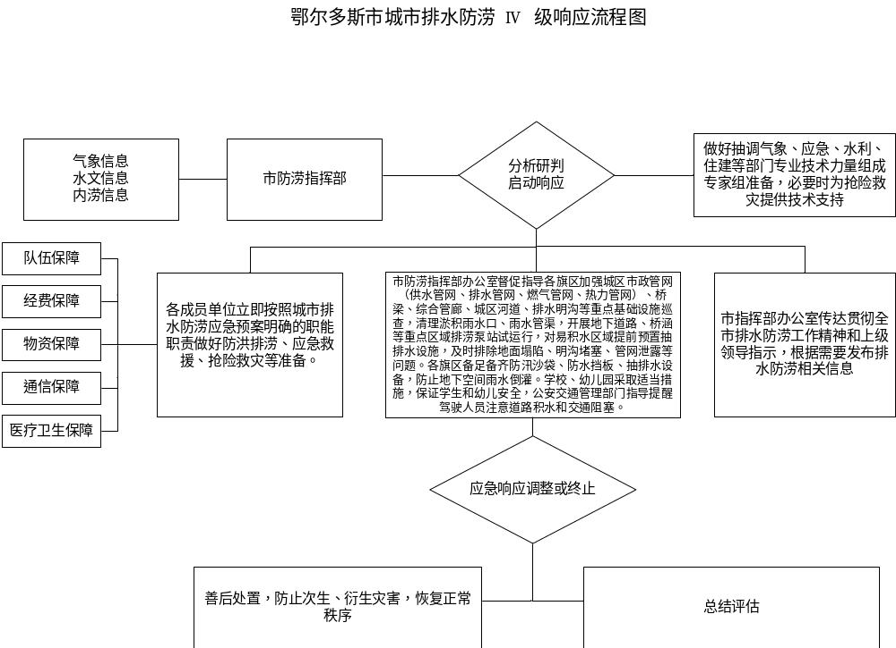
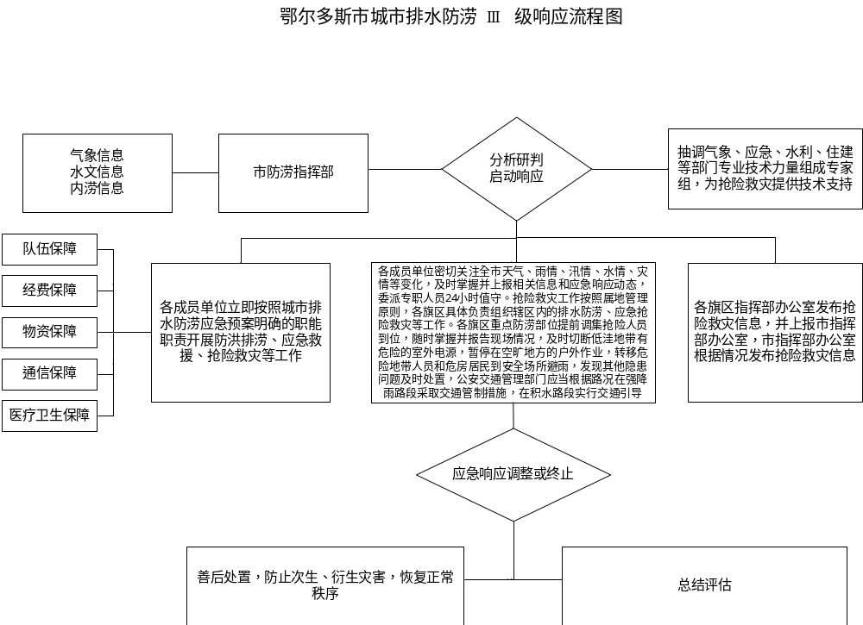
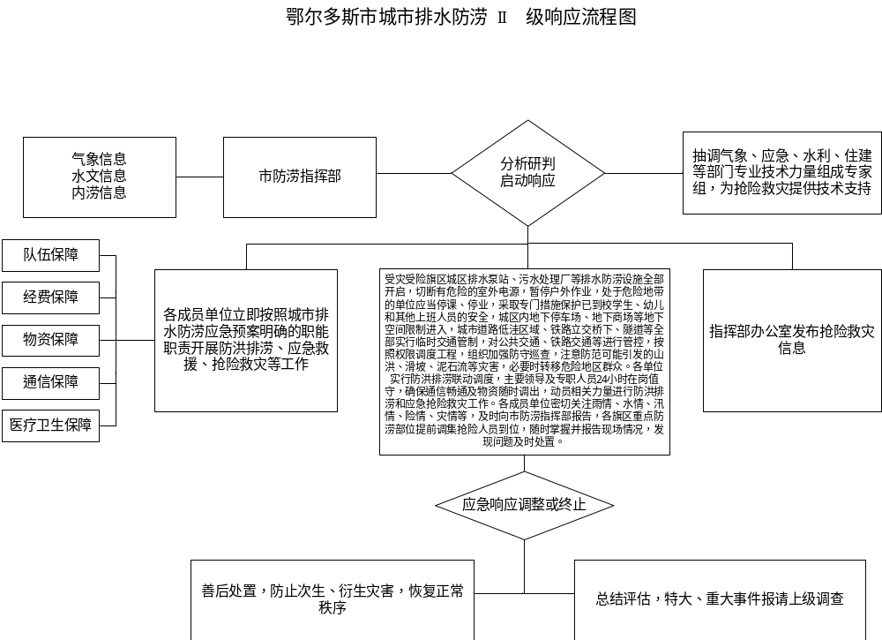
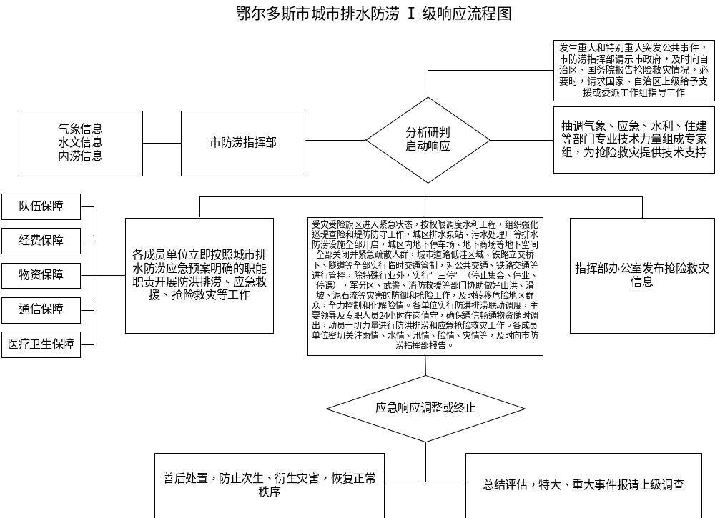
 | 鄂尔多斯市城市排水防涝应急专家库名单
序号 | 姓名 | 工作单位 | 职称职务 | 联系电话
1 | 袁娜 | 鄂尔多斯气象局 | 副局长 | 18904773477
2 | 郭艳梅 | 鄂尔多斯市气象台 | 副高 | 15049597611
3 | 刘霄云 | 东胜区气象局 | 工程师 | 15047746819
4 | 贺小璐 | 鄂尔多斯市气象台 | 工程师 | 15047748805
5 | 腾学 | 鄂尔多斯市建设工程施工图审查有限责任公司（给排水） | 副高 | 13847753532
6 | 朗婧 | 鄂尔多斯市建设工程施工图审查有限责任公司（暖通） | 副高 | 13327070828
7 | 张成宽 | 鄂尔多斯市建设工程施工图审查有限责任公司（结构） | 副高 | 13722174028
8 | 王照辉 | 鄂尔多斯市建设工程施工图审查有限责任公司(桥梁) | 副高 | 15049570757
9 | 田小强 | 鄂尔多斯市水旱灾害防御技术中心 | 主任/正高 | 13604778870
10 | 赵春光 | 鄂尔多斯市水旱灾害防御技术中心 | 副主任/副高 | 15804806910
11 | 杨晓春 | 鄂尔多斯市水利事业发展中心 | 副高 | 15540780016
9 | 路宁 | 鄂尔多斯市地震局 | 水利高级工程师 | 15804847728
10 | 薛伟 | 鄂尔多斯市应急管理局 | 水利工程师 | 15247776343

